カプセル内視鏡検査の説明と同意書
科・説明医師名 印
《説明の要点》
【はじめに】
カプセル内視鏡とは，幅11mm，長さ26mmのカプセル型で，自分で口から飲み込み，通過する消化管(主に小腸)を撮影することができる新しいタイプの内視鏡です。カプセル内視鏡を用いた小腸検査は，バリウムを用いた造影検査や，ファイバースコープを用いた内視鏡検査より，患者さんの苦痛や不快感が少ないのが特徴であり，より詳細に小腸全体を観察することができます。
撮影された画像は，腰に取り付けたデータレコーダに保存されます。カプセル内視鏡は使い捨てタイプで，排便時に自然に排出されます。検査のための入院は必要なく，平成13年から平成18年の間に，世界中の国々で50万人以上の患者さんに使用されています。

【検査方法】
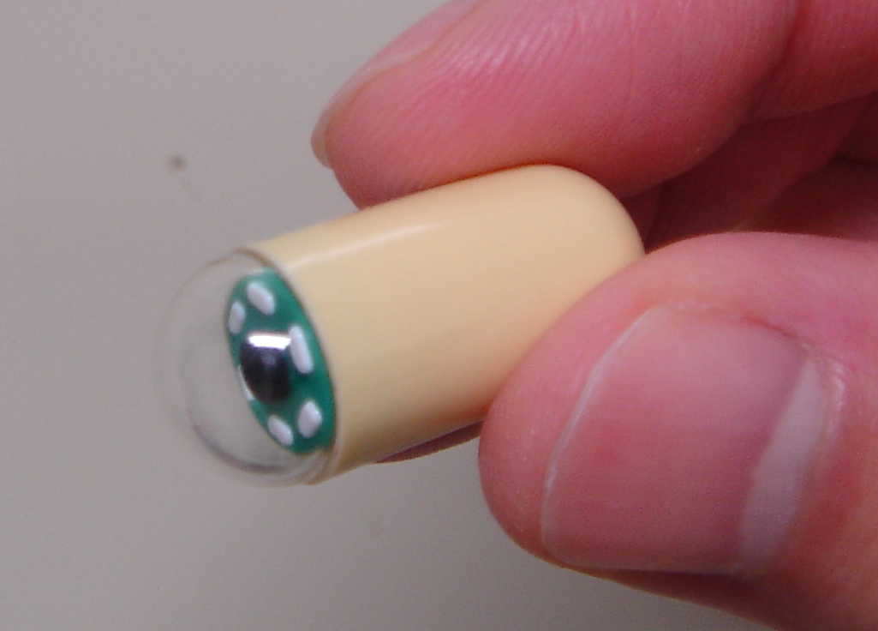
検査前日：検査12時間前から絶食。飲水は可能です。
検査当日：検査2時間以上前に普段の内服薬を飲んでください。
検査室でレコーダを装着し，カプセル内視鏡を飲み込みます。当日，帰宅可能です。飲水は直後から可能です。食事は4時間後から可能です。撮影が終わるとレコーダのランプが消えます(平成21年10月現在，検査時間は約13時間)。ランプが消えたらレコーダを外し，翌朝検査室へ返却してください。カプセルは自然排泄されます。
(注)カプセル排泄が確認されるまではMRI検査を受けないで下さい。
MRI検査中にカプセル内視鏡の金属が人体に悪影響を及ぼす可能性があるためです。カプセル内視鏡の排泄が確認できない場合は，レントゲン検査などで確認しますので，必ず申し出て下さい。

【合併症(偶発症)】
カプセル内視鏡自体の人体に対する有害性は全くありません。米国では平成13年からの４年間で，37,530名中20名（約0.05%）に狭くなった小腸を通過できなくなってしまうことがあったと報告されています。ただし，半年間も腸の中に停滞した症例でも，カプセル内視鏡については機器の損傷などなく人体に直接の被害は与えていません。万が一，カプセル内視鏡が長期間排泄されなかった場合には，便秘薬でカプセル排出の促進をはかるほか，どうしても排泄されない場合には内視鏡によりカプセルの摘出を行うか，腸閉塞の症状を伴う場合には，腹腔鏡手術や開腹手術など外科的処置が必要となります。
------------------------------------------------------------------------------------------------------------------
上記の内容を理解し，同意いたしました。 平成 年 月 日
氏名 印
------------------------------------------------------------------------------------------------------------------
【希望事項】

------------------------------------------------------------------------------------------------------------------
【連絡先】 (昼間)島根大学医学部附属病院光学医療診療部 T_{EL} 0853-20-2414
(夜間)島根大学医学部附属病院 代表 T_{EL} 0853-23-2111

